**Η «σημαία» της «Νέας Εποχής»**

**είναι τοποθετημένη στην Κίσαμο Χανίων**

**και όχι σε κάποια άλλη πόλη της Ελλάδος**

**και μάλιστα σκόπιμα στη συγκεκριμένη χρονική περίοδο,**

**παραμονές της επικείμενης**

**«Αγίας και Μεγάλης Συνόδου της Ορθοδόξου Εκκλησίας»**

**η οποία προετοιμάζεται επί πολλές δεκαετίες**

**και θα συγκληθεί στην Κρήτη 17 με 27 Ιουνίου 2016,**

**στην Ορθόδοξη Ακαδημία Κρήτης (Ο.Α.Κ.)**

**στο Κολυμβάρι Κισάμου.**

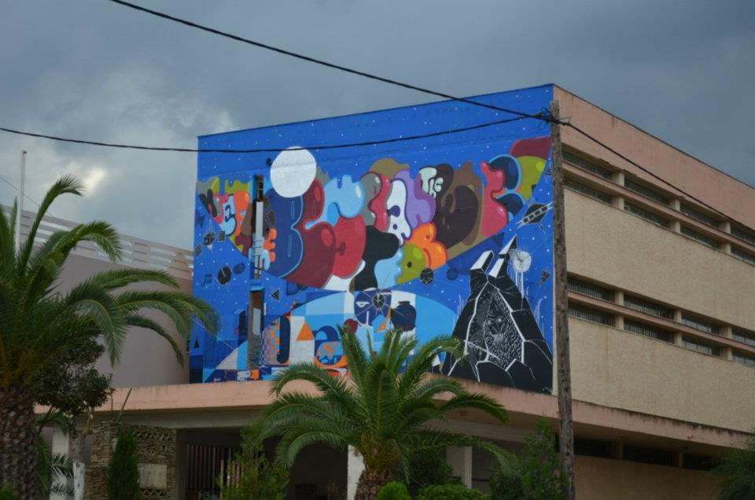

**Το Γκράφιτι «θρόνος του θηρίου»,**

**η «σημαία» της διεθνούς πολιτικο-παραθρησκευτικής οργάνωσης**

**της «Νέας Εποχής»,**

**έχει ενσωματωμένα αποκρυφιστικά-οικουμενιστικά σύμβολα,**

**είναι μια σύνθεση των βασικών δοξασιών**

**κύριων παραθρησκευτικών ομάδων της «Νέας Εποχής»,**

**σχεδιάστηκε παράνομα επάνω σε Ελληνικό Δημόσιο κτίριο (Σχολείο),**

**στο Ενιαίο Λύκειο Κισάμου (ΓΕΛ-ΕΠΑΛ Κισάμου),**

**κατά το Art Festival 2011, τον Οκτώβριο του 2011,**

**ως έργο της εγκληματικής και ανθελληνικής δράσης**

**του Πολιτιστικού Συλλόγου «Νεολαία Κισάμου» (ΝΕ.ΚΙ.),**

**Συλλόγου που υποστηρίζεται από το Δήμο Κισάμου.**

**Οι πρωτεργάτες της δράσης αυτής ανταμείφθηκαν:**

**Γ.Γ. «Νεολαίας Κισάμου» → νυν Αντιπεριφερειάρχης Παιδείας**

**Όλες οι σχετικές Καταγγελίες**

**για τα γκράφιτι του Art Festival 2011 της ΝΕ.ΚΙ.**

**«Αρχειοθετήθηκαν άνευ αιτιολόγησης»**

**από το Υπουργείο Παιδείας & Θρησκευμάτων,**

**το Υπουργείο Εσωτερικών,**

**το Αρχηγείο της Ελληνικής Αστυνομίας,**

**την Αστυνομική Διεύθυνση Χανίων,**

**την Εισαγγελία Πρωτοδικών Χανίων,**

**την Εισαγγελία Εφετών Κρήτης.**

**Η Ιερά Μητρόπολη Κισάμου και Σελίνου**

**και η Ορθόδοξη Ακαδημία Κρήτης (Ο.Α.Κ.),**

**ενώ έχουν ενημερωθεί πλήρως**

**για τα γκράφιτι του Art Festival 2011 της ΝΕ.ΚΙ.**

**δεν έχουν εκφράσει ποτέ δημόσια άποψη ούτε υπέβαλαν Καταγγελία.**

**Η Ιερά Επαρχιακή Σύνοδος της Εκκλησίας Κρήτης**

**την Καταγγελία για τα γκράφιτι του Art Festival 2011 της ΝΕ.ΚΙ.**

**τη διατηρεί συνεχώς «εκτός Ημερήσιας Διάταξης».**

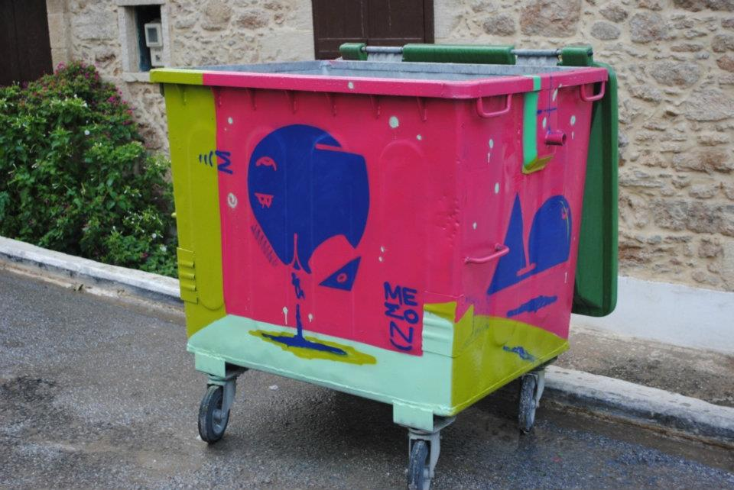

**Αποκρυφιστικό Σύμβολο ως γκράφιτι του Art Festival 2011**

**του Πολιτιστικού Συλλόγου «Νεολαία Κισάμου» (ΝΕ.ΚΙ.).**

**«θρόνος του θηρίου»**

**(Communication Planet)**

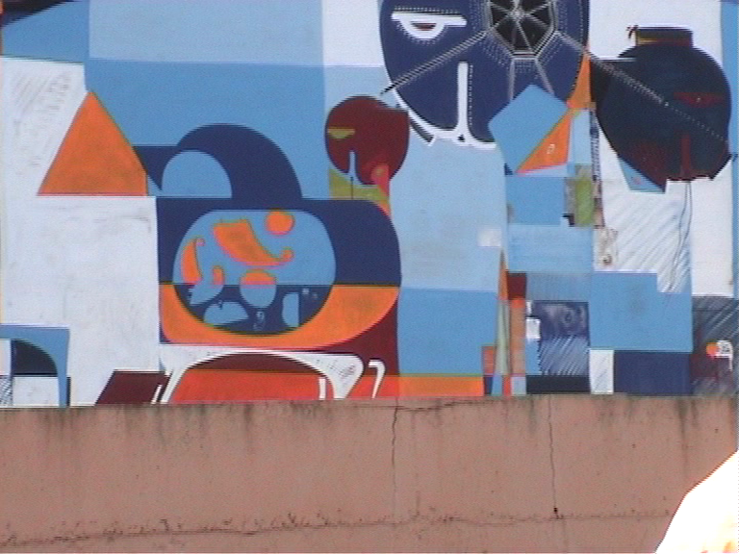

**Τελειώνει η εποχή των Ιχθύων**

**(αστέρι που βυθίζεται)**

**ενώ ήρθε η εποχή του Υδροχόου**

**(αστέρι που αναδύθηκε)**

**στην οποία η Ορθόδοξη Χριστιανική θρησκεία αφανίζεται**

**(καράβι που βυθίζεται)**

**ενώ αντικαθίσταται από το Νόμο του Σατανά που κυριαρχεί**

**(πάπυρος με δύο κέρατα μεσουρανεί).**

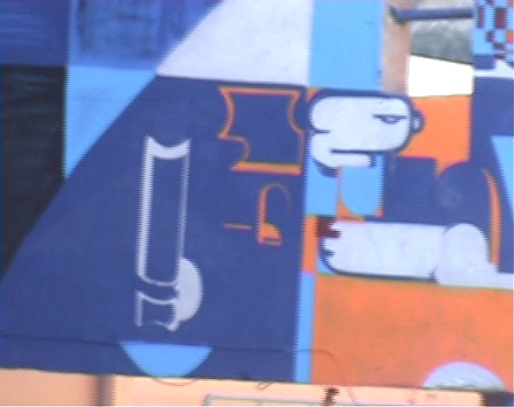

**Ο άνθρωπος το αντιλαμβάνεται μέσα από οθόνες**

**τηλεόρασης, υπολογιστή, κινητού τηλεφώνου κ.α.,**

**ενώ στον υπαρκτό κόσμο**

**ο ενάρετος άνθρωπος ως ύπαρξη εξαφανίζεται**

**(αποκεφαλισμένος λευκός άνθρωπος)**

**και η ζωή του ενάρετου ανθρώπου είναι ένα μαρτύριο**

**(λευκά έντερα που στραγγίζουν σε δοχείο)**

**καθώς αρετή και κακία συνυπάρχουν**

**ωσάν οι δύο όψεις του ιδίου νομίσματος**

**(μπουκάλι με διαχωρισμένο λευκό και μαύρο υγρό).**

**Στη «Νέα Εποχή του Υδροχόου»**

**η «θρησκεία» του Σατανισμού κυριαρχεί**

**έχοντας καταλάβει κάθε εξουσία έναντι του Χριστιανισμού,**

**στη θέση του Αληθινού Τριαδικού Θεού βρίσκεται ο Σατανάς,**

**που λατρεύεται στα πρόσωπα δαιμονικών Παγανιστικών θεοτήτων**

**όπως ο Μπαφομέτ, ο Μολώχ, η Κάλι, ο Σίβα, ο Πλούτωνας κ.α.**

**(σχεδιασμένα με τεχνοτροπία αντίστοιχη Βυζαντινής Αγιογραφίας,**

**όπως στην αγιογράφιση των Δεσποτικών Εορτών του Κυρίου μας,**

**αλλά πλέον μέσα στο μαύρο σπήλαιο στο μαύρο βουνό**

**είναι εγκατεστημένη η «μαύρη μορφή» του άρχοντα του σπηλαίου Σατανά – Χάρου – Μπαφομέτ (Baphomet) – «Έν Όλον»)**

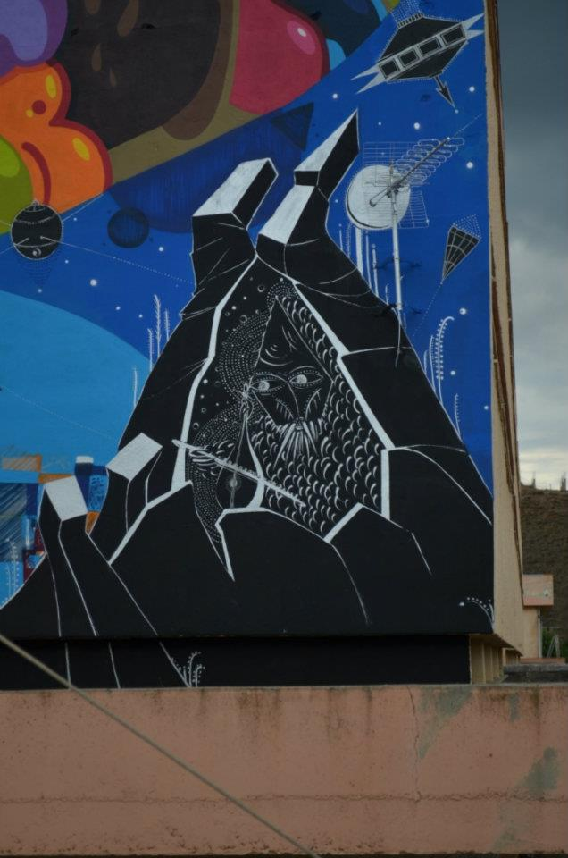

**Οτιδήποτε έχει σχέση με τους δορυφόρους - υψηλή τεχνολογία**

**(τηλεπικοινωνίες, Ίντερνετ, κάμερες ασφαλείας κ.α.)**

**ελέγχονται από κέντρο που σχετίζεται άμεσα με το Σατανισμό,**

**κέντρο που ελέγχει απόλυτα τη ζωή των ανθρώπων**

**(τερατώδης μαύρη μορφή με κεφάλι που το περιβάλλει φωτοστέφανο**

**με ανατριχιαστικό, εκφοβιστικό, βλοσυρό ύφος,**

**μέσα από το μαύρο σπήλαιο με τις νεκροκεφαλές τριγύρω του,**

**ευρισκόμενος παντού και στη γη και στον ουρανό,**

**επικοινωνεί με πομποδέκτη με τους δορυφόρους,**

**ενώ με το δοξάρι του πάλλει τις χορδές-ζωές των ανθρώπων**

**στην τρίχορδη λύρα – τεόρβαιον – TEOR).**



**«Νιρβάνα», ταύτιση με το «Έν Όλον»**

**Από τις πέντε μορφές του κερασφόρου θεού των Νεοπαγανιστών**

**ως Άνθρωπος, Τράγος, Κριός, Αρσενικό Ελάφι, Ταύρος,**

**η μαύρη μορφή του Σατανά-Χάρου-Μπαφομέτ-«Έν Όλον»**

**ο ανθρωπο-τραγόμορφος θεός της «Εκκλησίας του Σατανά»,**

**κύριας ομάδας του αποκρυφιστικού πλέγματος της Νέας Εποχής,**

**κατά τον αποκρυφιστικό «νόμο της αναλογίας»,**

**τη βάση της μαγείας, «όπως επάνω έτσι και κάτω,**

**μεταβιβάζοντας τη δύναμή του από επάνω προς τα κάτω,**

**φέρνει στην ύπαρξη τον άνθρωπο ως εκροή του απρόσωπου «Ενός»,**

**με προορισμό το «Νιρβάνα», την ταύτιση με το απρόσωπο «Όλον»,**

**αποσυνδεόμενος από το σαρκικό του περίβλημα,**

**διαλογιζόμενος, καταργώντας την κατάσταση συνείδησης**

**και εκμηδενίζοντας την προσωπική ανθρώπινη ύπαρξη,**

**με έσχατο προορισμό του την κατάληξη και εξαφάνισή του**

**μέσα στην απρόσωπη «Ολότητα»,**

**την άνευ διάκρισης υλικού και πνευματικού, κτιστού και άκτιστου.**

**(βλ.: κάδος: δίπλα σε ημισέληνο, άνθρωπος ρέει από στόμα κριαριού**

**και διαλύεται σε σταγόνα σκουρόχρωμου υγρού που αναμειγνύεται**

**μέσα σε μεγαλύτερης ποσότητας ανοιχτόχρωμο υγρό).**

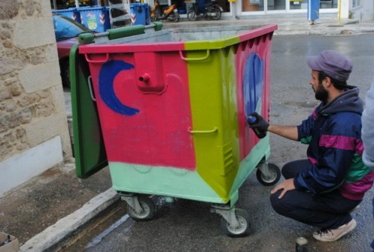 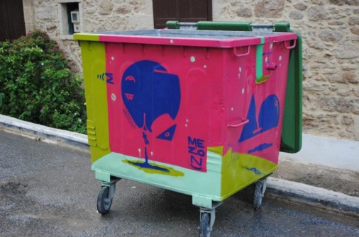

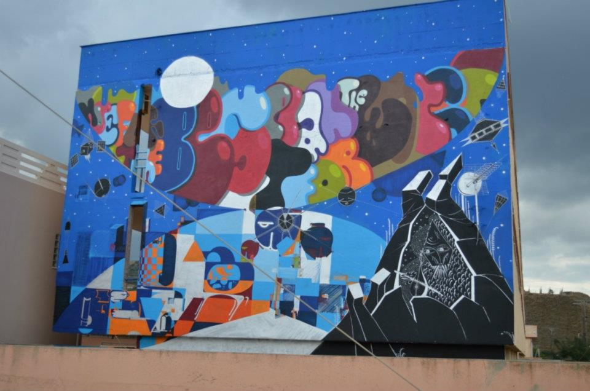

**«Μετεμψύχωση» & «Κάρμα»**

**Θεμελιώδης και κοινή διδασκαλία πολλών ομάδων της Νέας εποχής**

**όπως των Νεοπαγανιστικών ρευμάτων, των Δωδεκαθεϊστών κ.α.,**

**η δοξασία της «μετεμψύχωσης»,**

**κατά την οποία μετά το θάνατο του ανθρώπου**

**η ψυχή του που αποσυνδέεται από το σαρκικό της περίβλημα,**

**ο εσωτερικός πυρήνας (Jiva) που περιπλανάται**

**σε ένα ατέλειωτο κύκλο γεννήσεων και θανάτων (Samsara),**

**με αναγκαίο σύνδεσμο το «νόμο του κάρμα», τις συσσωρευμένες**

**καλές ή κακές πράξεις του από προηγούμενη ζωή του,**

**ενσαρκώνεται και ενσωματώνεται**

**όχι μόνο σε άλλο ανθρώπινο ον**

**αλλά και σε κατώτερα είδη, υπό μορφή αλόγων ζώων.**

**Εδώ, ο λευκός-ενάρετος άνθρωπος**

**«ανακυκλώνεται» σε κατώτερη μορφή και όχι σε ανώτερη.**

**(σε κεντρικό σημείο στο μέσον του γκράφιτι,**

**το μερικώς σχηματισμένο λευκό άλογο**

**με το λευκό κεφάλι του να είναι στη διαδικασία σχηματισμού του**

**ως περίβλημα ακόμη του νεκρού σώματος**

**του αποκεφαλισμένου λευκού ανθρώπου**

**το αίμα του οποίου ακόμη ρέει**

**και του δίχρωμου μπουκαλιού**

**με το διαχωρισμένο λευκό και μαύρο υγρό).**

**Το ιδιαίτερα μελετημένο σύνθετο γκράφιτι**

**«θρόνος του θηρίου»,**

**έχει ταυτόχρονα διπλή ερμηνεία,**

**μία αλληγορική και μία μεταφορική,**

**ως μια μορφή και το είδωλό της σε καθρέφτη.**

**Είναι μια σύνθεση των βασικών δοξασιών**

**κύριων παραθρησκευτικών ομάδων της «Νέας Εποχής»**

**μαζί με ακραίες πολιτικο-κοινωνικές θεωρήσεις**

**(βλ.: Αναρχία, Μηδενισμός, υποκλοπές επικοινωνιών κ.α.).**



**Η πρώτη φορά που το σύμβολο του ΧΑΟΣ (CHAOS)**

**ενσωματώθηκε πάνω σε Δημόσιο κτίριο στα Χανιά**

**ήταν με τη σχεδίασή του στο τεράστιο γκράφιτι «θρόνος του θηρίου»**

**που σχεδιάστηκε σε τοίχο του Ενιαίου Λυκείου Κισάμου**

**(ΓΕΛ-ΕΠΑΛ Κισάμου) κατά το Art Festival 2011,**

**έργο της εγκληματικής και ανθελληνικής δράσης του Συλλόγου «Νεολαία Κισάμου» (ΝΕ.ΚΙ.) τον Οκτώβριο του 2011,**

**κεντρική ιδέα του οποίου είναι**

**ο έλεγχος των τηλεπικοινωνιών, διαδικτύου κ.α.**

**από κέντρο με ιδιαίτερο χαρακτηριστικό γνώρισμα,**

**που σχετίζεται με τη Θρησκευτική Πίστη**

**του Νεοπαγανισμού-Σατανισμού της «Νέας Εποχής».**

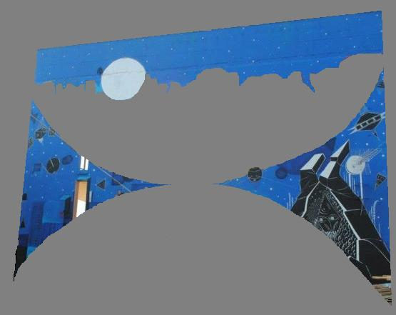

**«Δωδεκαθεϊστικό καθαρτήριο»,**

**«Ενδιάμεσος χώρος» & επικοινωνία με τους νεκρούς**

**Στη διαδικασία του «Δωδεκαθεϊστικού καθαρτήριου»**

**προΐσταται ο «θεός», ως κύριος της εξελίξεως του ανθρώπου**

**και επιμελητής της μετενσάρκωσης – μετεμψύχωσης.**

**Η ψυχή κατά το θάνατο εγκαταλείπει στο σώμα**

**τις «τρεις από τας επτά στοιβάδας» (υλικάς) και αναχωρεί**

**«περιβεβλημένη» με τις υπόλοιπες τέσσερεις (3 αιθερίους + εμπύριος)**

**και φθάνει στον «ενδιάμεσον χώρον»,**

**δηλαδή το «μεσολαβούν διάστημα μεταξύ δύο διαδοχικών βίων»,**

**που προσδιορίζεται πλήρως χωρικώς**

**ως εκτεινόμενος μεταξύ Γης και Σελήνης,**

**όπου παραμένει επί «τρίμηνον» έως και «εκατόν έτη».**

**Μόνον ο «θεός» και οι «ενορατικοί» άνθρωποι**

**μπορούν να βλέπουν τις οντότητες αυτές στον ενδιάμεσο χώρο.**

**Όλοι οι υπόλοιποι άνθρωποι μπορούν να αντιληφθούν την ύπαρξη αυτών των οντοτήτων μόνο αν τις δουν υπό τη μορφή γραφήματος,**

**με γραμμές και χρώμα, όπως οι σχεδιασμένοι δορυφόροι**

**και όχι π.χ. ως πουλιά που πετάνε στο διάστημα.**

**(Ο άρχοντας του μαύρου σπηλαίου,**

**ευρισκόμενος παντού και στη γη και στον ουρανό,**

**επικοινωνεί-ελέγχει με πομποδέκτη τους δορυφόρους,**

**που βρίσκονται στον ενδιάμεσο χώρο του ουρανού**

**μεταξύ Γης και Σελήνης).**

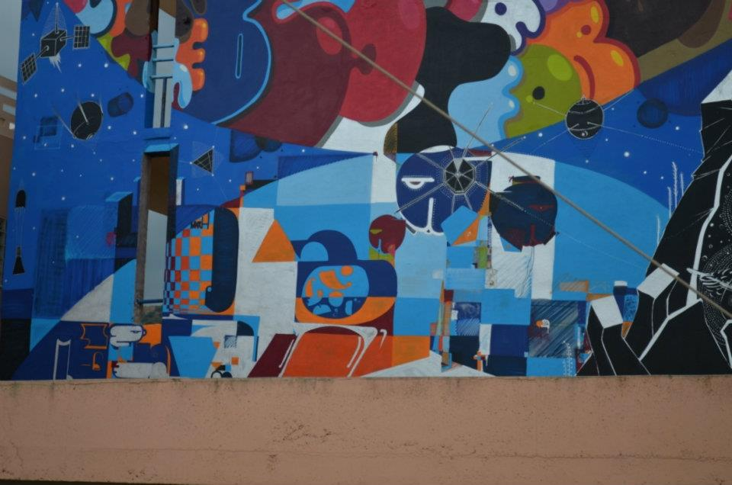   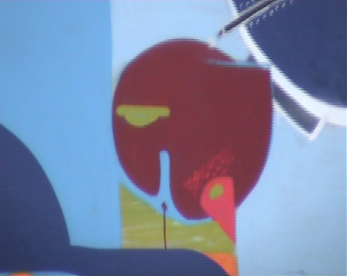

   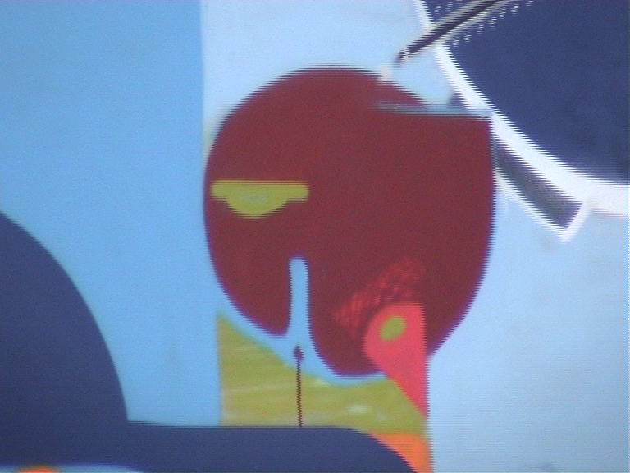

**«Φωτοστέφανα» θεϊκών-δαιμονικών όντων**

**Στην Ορθόδοξη Χριστιανική μας πίστη**

**η Αγιότητα αναπαρίσταται με το Φωτοστέφανο.**

**Στο σχεδιασμένο με τεχνοτροπία αντίστοιχη**

**Βυζαντινής Αγιογραφίας μαύρο σπήλαιο στο μαύρο βουνό,**

**την κεφαλή της «μαύρης μορφής» του άρχοντα του σπηλαίου**

**Σατανά – Χάρου – Μπαφομέτ (Baphomet) – «Έν Όλον»**

**διακρίνεται να την περιβάλλει Φωτοστέφανο.**

**Η ψυχή κατά το θάνατο (κατά τα «Χαλδαϊκά Λόγια»)**

**εγκαταλείπει στο σώμα τις «τρεις από τας επτά στοιβάδας» (υλικάς) και αναχωρεί «περιβεβλημένη» με τις υπόλοιπες τέσσερεις**

**(3 αιθερίους + εμπύριος).**

**Κοινό γραφιστικό στοιχείο των κεφαλών των κριαριών**

**που παρουσιάζονται να διαθέτουν μεταφυσικές ιδιότητες,**

**είναι το επίπεδο τριγωνικό τμήμα που έχει εγκαταλείψει**

**έκαστη κεφαλή από το κάτω μέρος αυτής.**

**Το επίπεδο τριγωνικό τμήμα σχηματίζουν 3 σημεία,**

**τα 3 άτομα των 3 αιθερίων στοιβάδων.**

**Στο κέντρο του τριγωνικού σχήματος**

**υπάρχει ευδιάκριτος μικρός κυκλικός πυρήνας, ο εμπύριος.**

**Έτσι, οι κεφαλές κριαριών αναπαριστούν όντα**

**που δεν έχουν υλική υπόσταση αλλά μόνο πνευματική,**

**δηλαδή αναπαριστούν θεϊκά-δαιμονικά όντα.**

Για πιο πλήρη ενημέρωση επί του θέματος:

[**https://www.facebook.com/Apocalypse.LIVE.Greece/**](https://www.facebook.com/Apocalypse.LIVE.Greece/)